Развлечение:
«Солнце, воздух и вода – наши лучшие друзья»
Цель: Приобщать детей к здоровому образу жизни. Сохранять и укреплять здоровье детей.
Задачи:
- Создавать у детей праздничное настроение заряд бодрости на весь день.
- Развивать выдержку и внимание в играх и эстафетах;
- Воспитание дружеские взаимоотношения.

Ситникова И.П., воспитатель
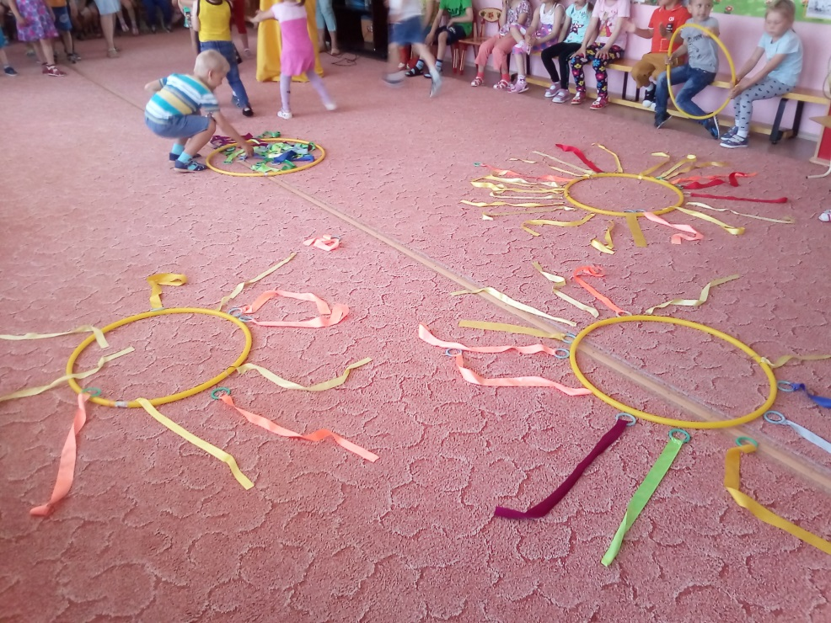
Собрали солнышко из ленточек.

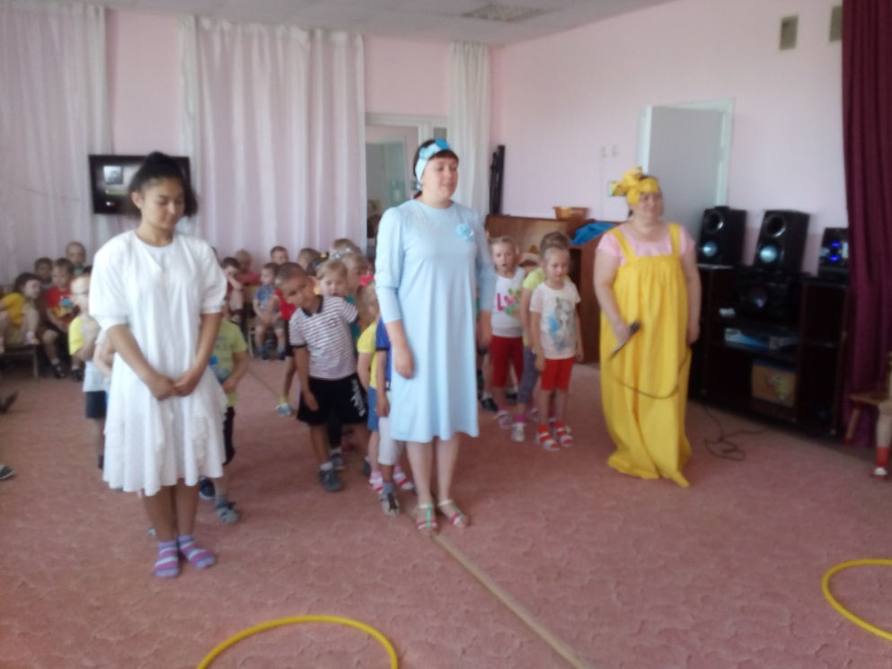
Соревновались командами.
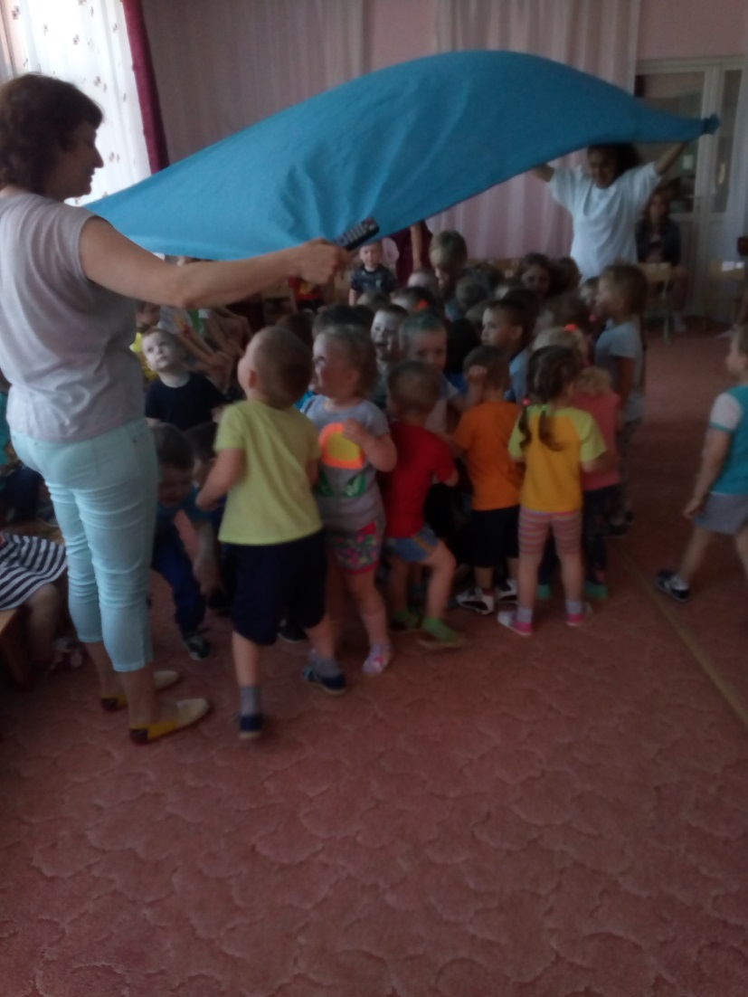
Поиграли в игру «Солнышко и дождик».
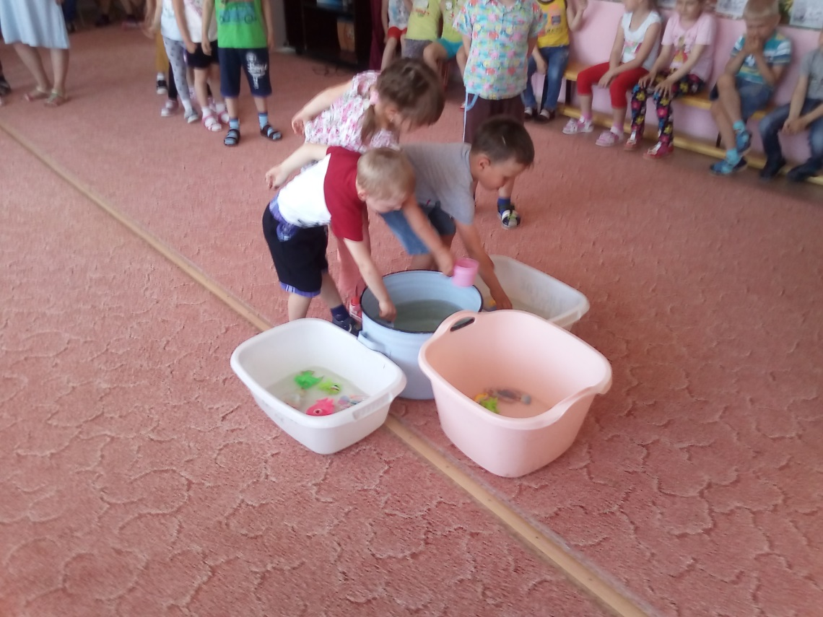
Рыбачили.
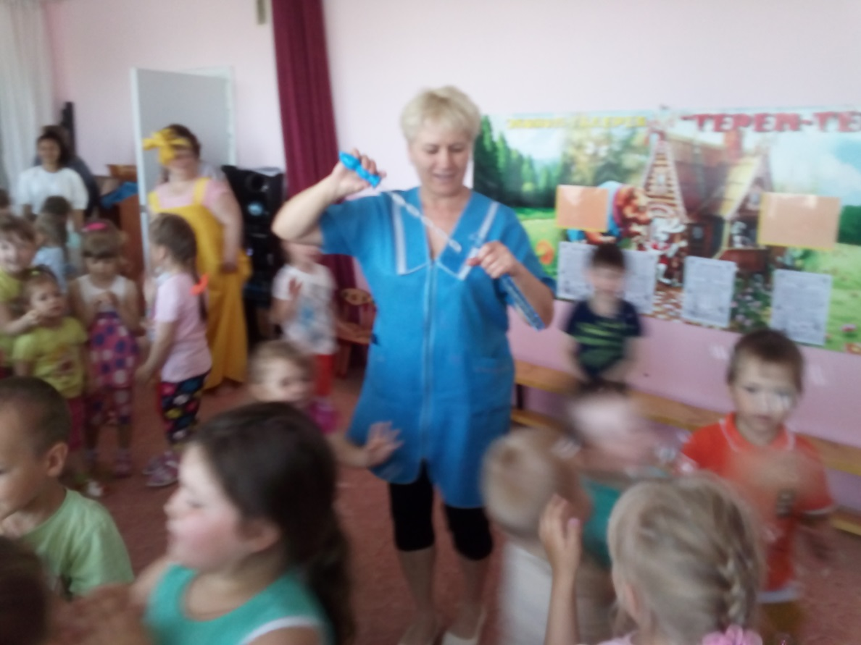
Танцевали с мыльными пузырями.
